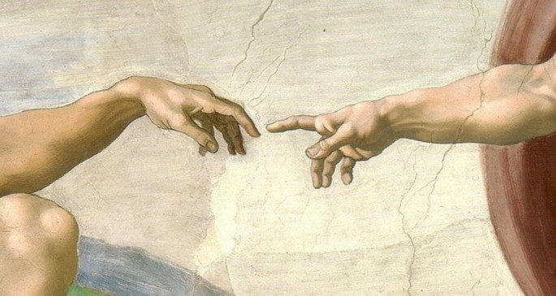
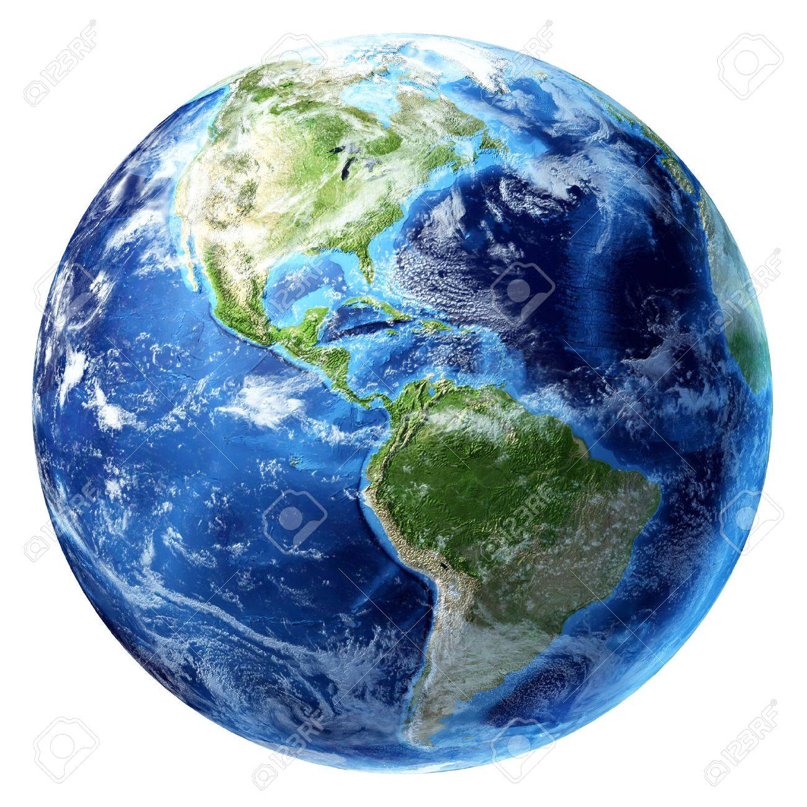
El cambio está en nuestras manos
La analogía del collage se debe a que está en nuestras manos el querer tocar el dedo (en este caso el sería el cambio), la búsqueda de un cambio para el mundo pasa por nuestra libertad de querer elegirlo o no, al igual que en la creación de Miguel Ángel.

Analía Paz Albistur – ciudad de Artigas

